ЦРВЕНИ КРСТ СРБИЈЕ
ЦРВЕНИ КРСТ НИШ

ИЗВЕШТАЈ О АКТИВНОСТИМА
ЦРВЕНОГ КРСТА НИША

ПЕРИОД ЈАНУАР –ДЕЦЕМБАР 2024. ГОДИНЕ

___________________________________________________________
Ниш, јануар 2025. године

АКТИВНОСТИ ЦРВЕНОГ КРСТА НИШ

1.Социјална делатност
Целокупна активност социјалне делатности намењена је најосетљивијим категоријама становништва путем организовања и вођења акција солидарности.Обезбеђивање и пружање хуманитарне помоћи становништву у стању социјалне потребе, и другим угроженим категоријама становништва у виду породичних пакета хране и хигијене, гардеробе и њихове дистрибуције до корисника. Посебна активност је дистрибуцији хуманитарне помоћи за социјално угрожено становништво у руралном подручју који нису корисници Народне кухиње. Додатна активност је усмерена на помоћ старијим угроженим суграђанима кроз психосоцијалну помоћ и подршку (организовање радионица, предавања ..) и едукације волонтера за ове активности.
У оквиру социјалне делатности у извештаваном периоду подељено је 5.205,50 кг хране, 40г хигијене, 48,25кг одеће и обуће, 165,96кг остале помоћи, укупне количине дистрибуиране помоћи износе 5.458,71 финансијске вредности 1.845.080,75 динара којом приликом је помогнуто 4.533 породица или 7.411 појединаца.
У извештаваном периоду подељено је 187.950 оброка корисницима Народне кухиње.
Реализоване су акције: Пакет за новорођену бебу и подељено 26 пакета, Један пакетић много љубави и подељено 92 пакетића.
У извештаваном периоду посебна пажња је посвећена и особама са инвалидитетом и у том смислу подељена је гардероба удружењима особа са инвалидитетом.
Донације особама у стању социјалне потребе реализоване су захваљујући донације компаније, ТАКО ФЕШН, ВАЈКИКИ, ШАГРАН, ДМ.
Додатна активност је усмерена на психосоцијалну помоћ и подршку угроженим категорима и у том смислу организоване су едукације и радионице за децу из социјално угрожених средина. Посебна пажња посвећена је старијим особама кроз програм бриге о старима којом приликом је обухваћено 240 корисника, организоване су групе самопомоћи којима је обухваћено 169 корисника, као и кроз клуб за старије који има 112 чланова.

2. Припреме за деловање у несрећама

Припреме за деловање у несрећама и правовремени одговор на несреће кроз развијање капацитета Црвеног крста да одговори на ефикасан начин на природом и људским фактором проузроковане несреће, обуку професионалног и волонтерског кадра за припрему за несреће и деловање у несрећама, као и стварању потребног минимума резерви, како би се смањио број потенцијалних жртава и ублажиле последице несреће.Кроз ову активност предвиђена је и обука екипа за деловање у несрећама кроз међурегионалну и међународну сарадњу ради постизања максимума обучености и спремности екипа.
Црвени крст је активно учествовао у извештаваном периоду у раду Градског и Окружног штаба за ванредне ситуације и то на 7 седница Градског штаба и 4 седнице Окружног штаба за ванредне ситуације.

Посебна пажња посвећена је додатној обуци волонтера у оквиру програма деловања у несрећема са акцентом на здравствену превентиву и мере заштите које је потребно предузети. Црвени крст Србије организовао је стручно оспособљавање волонтра за звање Спасилац на води и два волонтера Црвеног крста Ниш успешно су прошли обуку и стекли стручно звање Спасилац на води.Исовремено почела је обука 4 волонтера за програм спасилаштво на планинама.
У извештаваном периоду Градски штаб за ванредне ситуације Града Ниша донео је дана 19.04.2024. године Наредбу о спровођењу евакуације и збрињавања становништва у насељу „Стеван Синђелић“, у циљу уништења експолозивног остатка рата-бомбе из НАТО бомбардовања, пронађене на локацији Александра Медведева ГО Црвени крст, Град Ниш. Наређена је евакуација становника, моторних возила, материјалних добара и кућних љубимаца у полупречнику од 350 метара од места проналаска ЕОР-а, дана 21.04.2024. године у објектима у ул. БулеварНиколаТеслабр.1,3,5,7,9,11,13,15,17,19,21,23,25,27,27а,27б,27в,29,29а,29б,31,33,35,37,39,41,43,45,47,49,51,53,55,57,59,61,63 у ул. Александра Медведева бр. 2,2а,14,15,16,17,18 и улица Београдска 1,1а,1б. Планирано време евакуације је од 7-15,00 часова.Наведеном наредбом потребно је да Црвени крст Ниш стави на располагање своје људство и расположива МТС за потребе спровођења мера евакуације и збрињавања ( на месту окупљања и месту прихвата).Према подацима потребно је евакуисати 1361 становника насеља и 250 студената из Студентског дома. Након спроведене анкете потребу за колективним смештајем исказло је 30 становника од чега 8 непокретних којима је потребан превоз санитетом.Црвени крст Ниш, определио је тим за евакуацију и тим за збрињавање. Тим за евакуацију чине 8 волонтера и 2 професионално запослена, тим за збрињавање чине 3 волонтера и 2 професионално запослена. Секретар је члан оперативног штаба који је предвиђен на Машинском факултету.Дана 21.04.2024. године евакуација је почела у 6,00 часова, тим за евакуацију Црвеног крста Ниш, заједно са припадницима сектора за ванредне ситуације, полицијском управном, хитном помоћи и екипом дома здравља започео је поступак евакуације. Евакуација читавог подручја завршена је у 8,00 часова. Тим за збрињавање Црвеног крста Ниш почео је са прихватом првих становника које је довезла хитна помоћ у 6,15 часова и завршио прихват евакуисаних до 8,00 часова када је стигао последњи евакуисани. Укупно је евакуисано у привременом смештају 24 особа од чега 8 непокретних. Остали становници евакуисали су се у соптвеној организацији укпно 1337 становника. Корисници Студентског дома 250 евакуисани су у смештају обезбеђеном од стране Студентског центра и нису имали потребе за прихватним смештајем.Секретар Црвеног крста Ниш је за време читаве акције био члан оперативног штаба који је формиран на Машинском факултету и одакле се вршила координација читавом акцијом евакуације, збрињавања и уништења експлозивне направе.Читава акција евакуације трајала је од 6,00 часова до 11, 00 часова када су сви евакуисани и збринути у прихватном смештају враћени кућама.Оперативни штаб распуштен је у 14,00 часова обзиром да је експолозивна направа у 13,57 часова успешно уништена.У поступку евакуације и збрињавања учествовало је 11 волонтера и 5 професионално запослена, 2 возила Цвеног крста Ниш.

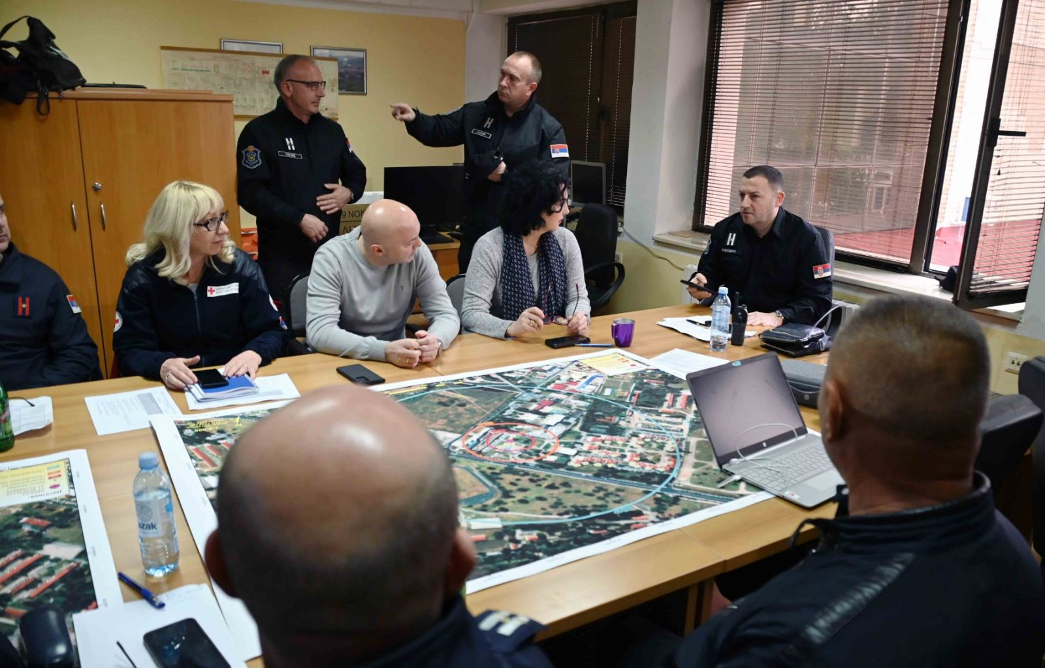
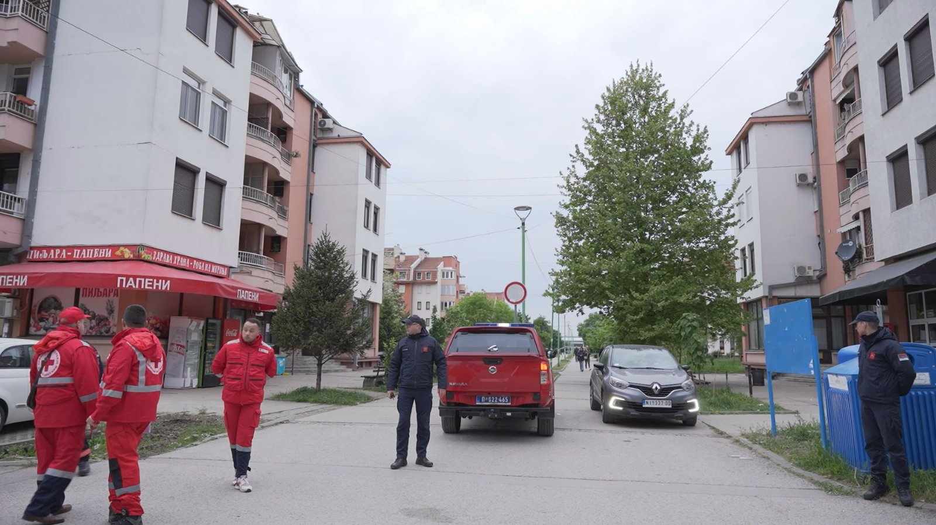
Црвени крст Ниш је 13. октобра обележио Међународни дан смањења ризика од катастрофа. Црвени крст Ниш су том приликом посетили ученици Специјалне школе „Бубањ“ и Основне школе „Учитељ Таса“. Ученицима ових школе одржана је презентација на тему „Позив хитним службама, породични план евакуације и комуникације“.
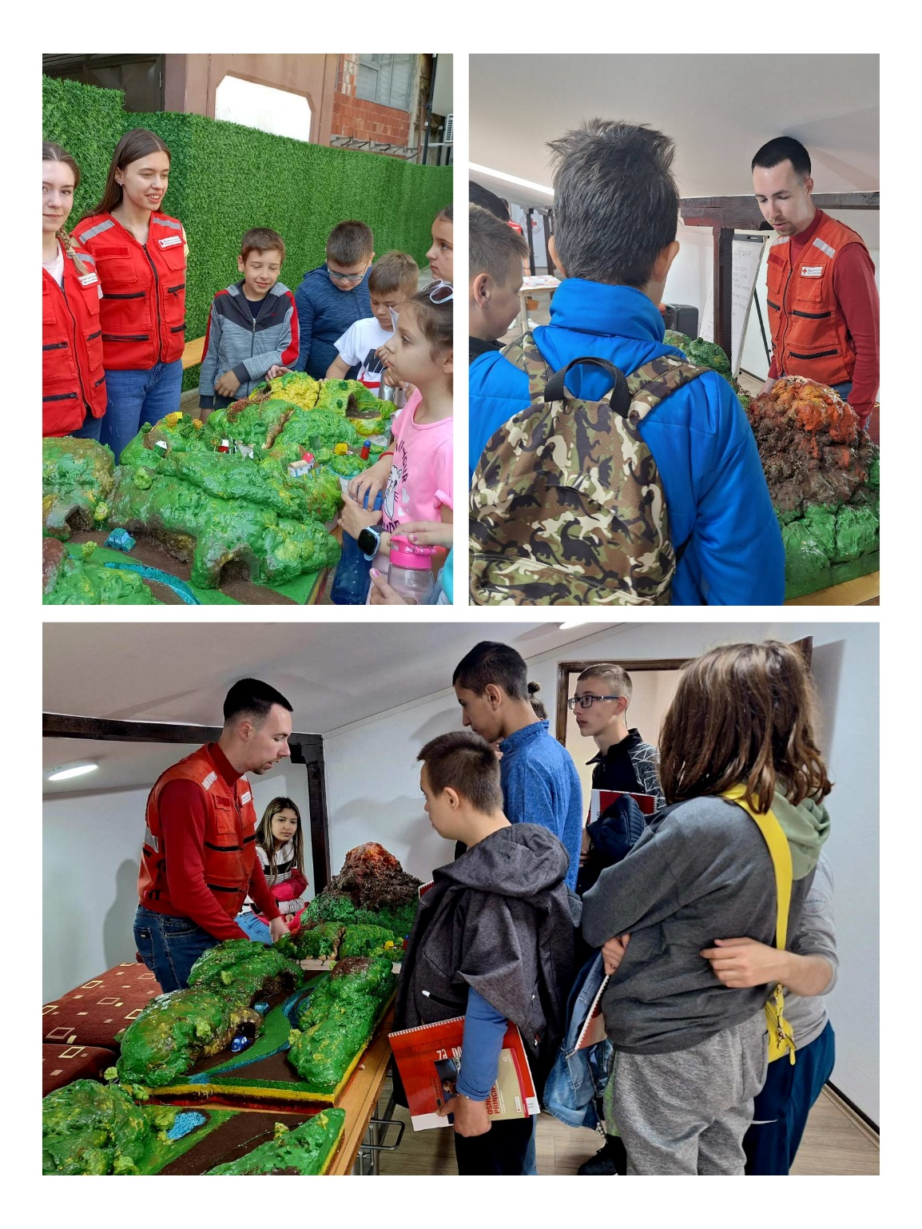
У извештаваном периоду Црени крст Србије је на Ади-Циганлији у Београду, 28. и 29. септембра 2024.године, организовао друго Национално отворено такмичење у Life Saving-у. На такмичењу је учествовало 178 такмичара из 15 различитих организација, који су се надметали у две категорије у шест дисциплина: Трчи-пливај-трчи, Спасавање ужетом, Спасавање тубом, Спасавање чамцем, Симулација несреће на води и Трка заставица. Црвени крст Ниш је учествовао на овом такмичењу са екипом од 4 такмичара који су волонтери и спасиоци на води. Наши волонтери су се такмичили у екипи „Црвени крст Ниш-Црвени крст Јагодина“, која је постигла следеће резултате:Дисциплина „Трка заставица“ у отвореној категорији - 1.место, у јуниорској ктегорији- 2. и 3.место. Дисциплина „Бацање ужета“ у отвореној категорији- 1.место. Што се тиче екипног пласмана екипа „Црвени крст Ниш-Црвени крст Јагодина“ заузела је 7.место.
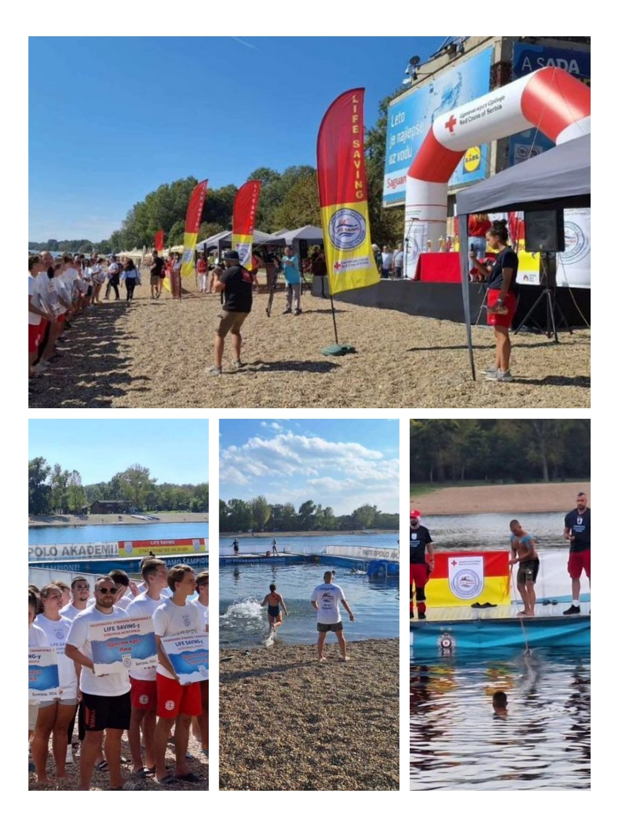

3. Прва помоћ
У оквиру ове активности посебан акценат је на подизање свести грађана о значају познавања лаичке прве помоћи и постизање ширег обухвата становништа у оспособљавању за пружање прве помоћи.Обука из прве помоћи деце и младих, ученика основних и средњих школа, студената, учесника у саобрћају, запослених лица,припадника сектора за ванредне ситуације и других категорија стновништва, као и спровођење стручног оспособљавања предавача за обуку из прве помоћи. Унапређење наставних планова, садржаја и методике обуке у првој помоћи у складу са савременим научним сазнањима и стучним ставовима. Процену обучености у првој помоћи волонтера Црвеног крста путем вежби и такмичења екипа прве помоћи и реалистичког приказа повреда, стања и обољења, од општинског до државног нивоа.
Од почетка године одржане су основне обуке за запослене, број обучених полазника је 197 и 14 полазника прошло је напредну обуку. Одржане су и основне обуке за ученике и грађане и обучено је 100 појединаца као 51 појединца из напредне обуке, такође је одржан једнодневни тренинг за специјалне јединице Цивилне заштите, укупан број обучених 65.
Светски дан цивилне заштите обележен је 1.марта на Академији техничко-васпитачких струковних студија Ниш. Црвени крст Ниш је узео активно учешће у обележавању овог догађаја.
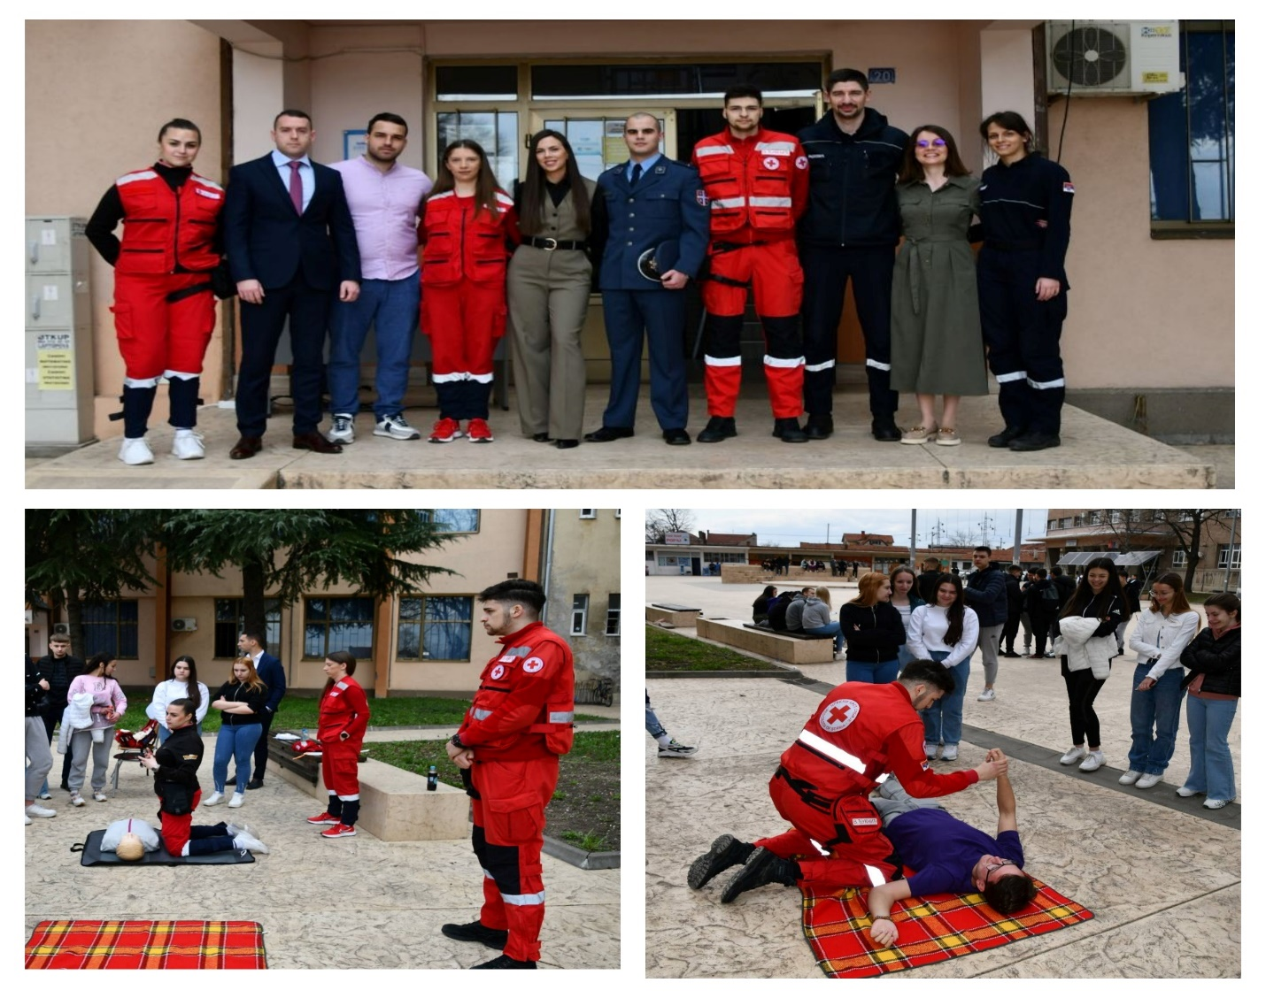
У касарни „Мија Станимировић“ у Нишу, 22.05.2024. године, Црвени крст Ниш је учествовао у показној вежби која је организована за припаднике Војске Србије. У показној вежби гашења пожара учествовали су Ватрогасно спасилачка јединица Ниш, Црвени крст Ниш и припадници Војске Србије. Задатак Црвеног крста Ниш био је да након реалистичког приказивања повреда у случају пожара (опекотине 1. 2. и 3. степена, гушење, страно тело у шаци, ампутација прста), збрину задате повреде.
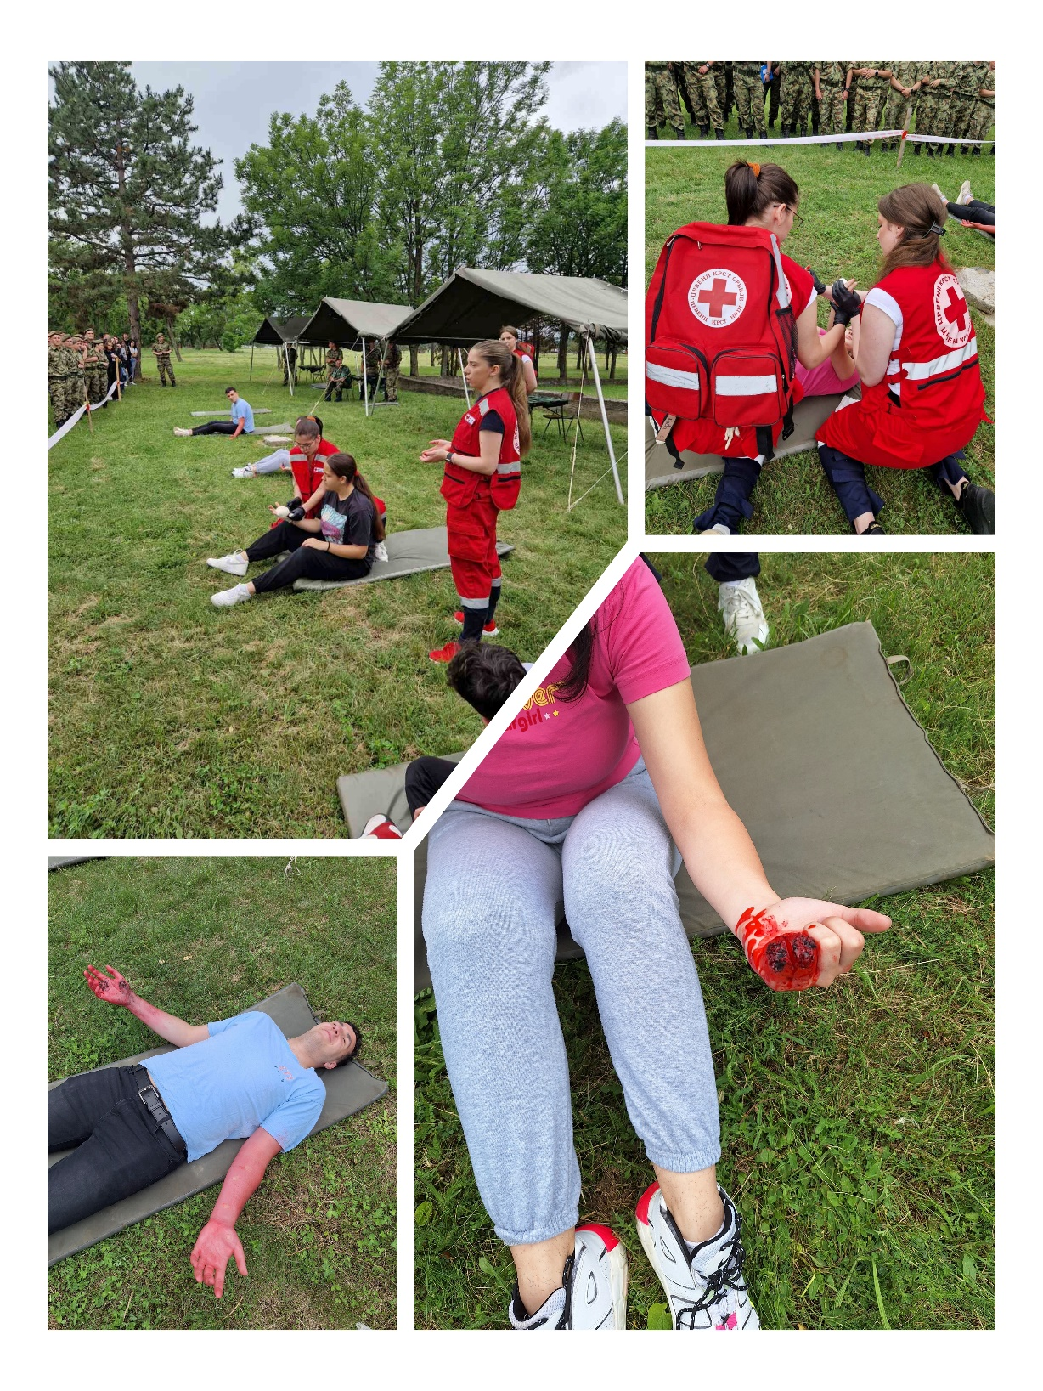
Црвени крст Ниш је 30. септембра спровео акцију „Безбедност деце у саобраћају“ која промовише адекватно понашање свих учесника у саобраћају и тиме доприноси смањењу броја повређених и страдалих особа у саобраћају.Акција је реализована у основној школи „Краљ Петар I“ за 25 ученика првог разреда. Циљ ове акције је да најмлађи основци науче основна правила безбедног преласка преко улице и пружног прелаза, правила за безбедно понашање деце путника и деце бициклиста.

Поводом Дана Министарства унуташњих послова, Славе Министарства унуташњих послова и Дана полиције, Полицијска управа у Нишу реализовала је низ превентивних активости, у Нишкој тврђави дана 22. јуна 2024.године. Поводом ове манифестације реализоване су едукативно-информативне активности, полигони и показне вежбе, у циљу подизања свести о безбедносним проблемима и ризицима са којима се грађани сусрећу, а све ради унапређења безбедности и повећања осећаја сигурности грађана. Црвени крст Ниш је узео активно учешће у овој манифестацији представивши активности које спроводимо на унапређењу безбедности грађана.
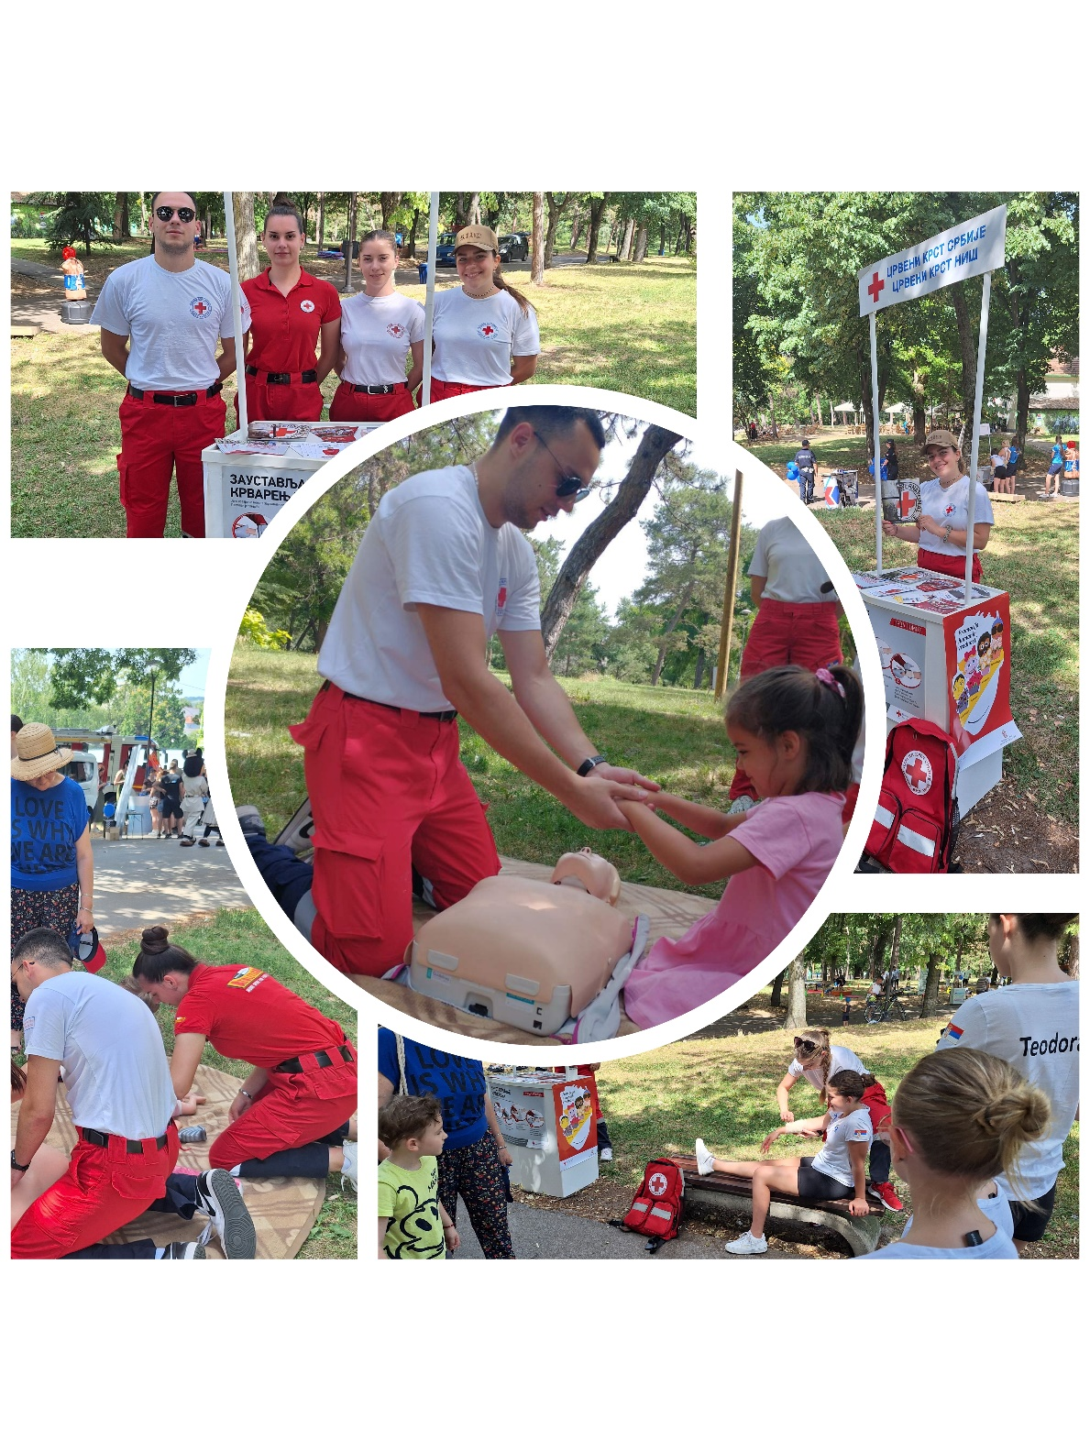
У касарни „Мија Станимировић“ и „Књаз Михаило“ у Нишу, Црвени крст Ниш је одржао обуку из Програма прве помоћи за припаднике Војске Србије. Обуци је присуствовало укупно 93 припадника војске. Полазници су имали прилику да сазнају како се поступа на месту несреће, како да примене мере оживљавања код одрасле особе, затим како да зауставе обилна крварења и шта све садржи кутија за прву помоћ за возила и спасилачки ранац. Посебна пажња била је посвећена врстама рана (посекотине, раздерине, убодине, уједине, устрелне, прострелне и експлозивне ране) као и имобилизацији и транспорту повређеног.

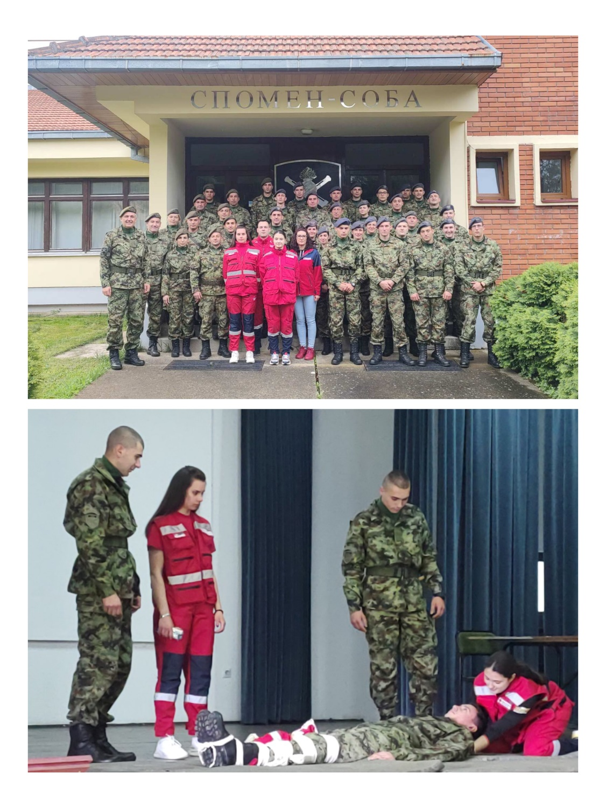
У Нишу је, 7. новембра одржан Караван безбедности у саобраћају који спроводе Министарство унутрашњих послова и Агенција за безбедност саобраћаја уз партнерство са Ауто-мото савезом Србије, Националне возачке академије и града Ниша у активностима које су организоване на Тргу краља Милана у Нишу. Том приликом су волонтери Црвеног крста Ниш за посетиоце демонстрирали приступ повређеном на месту несреће и пружање прве помоћи, за штандом делили информативне материјале о активностима Црвеног крста а узели су и учешће као маркиранти и шминкери реалистичког приказа повреда за потребе приказа симулације саобраћајне незгоде и поступања хитних служби чији је циљ буђење свести о безбедном учествовању у саобраћају, првенствено код младих возача.
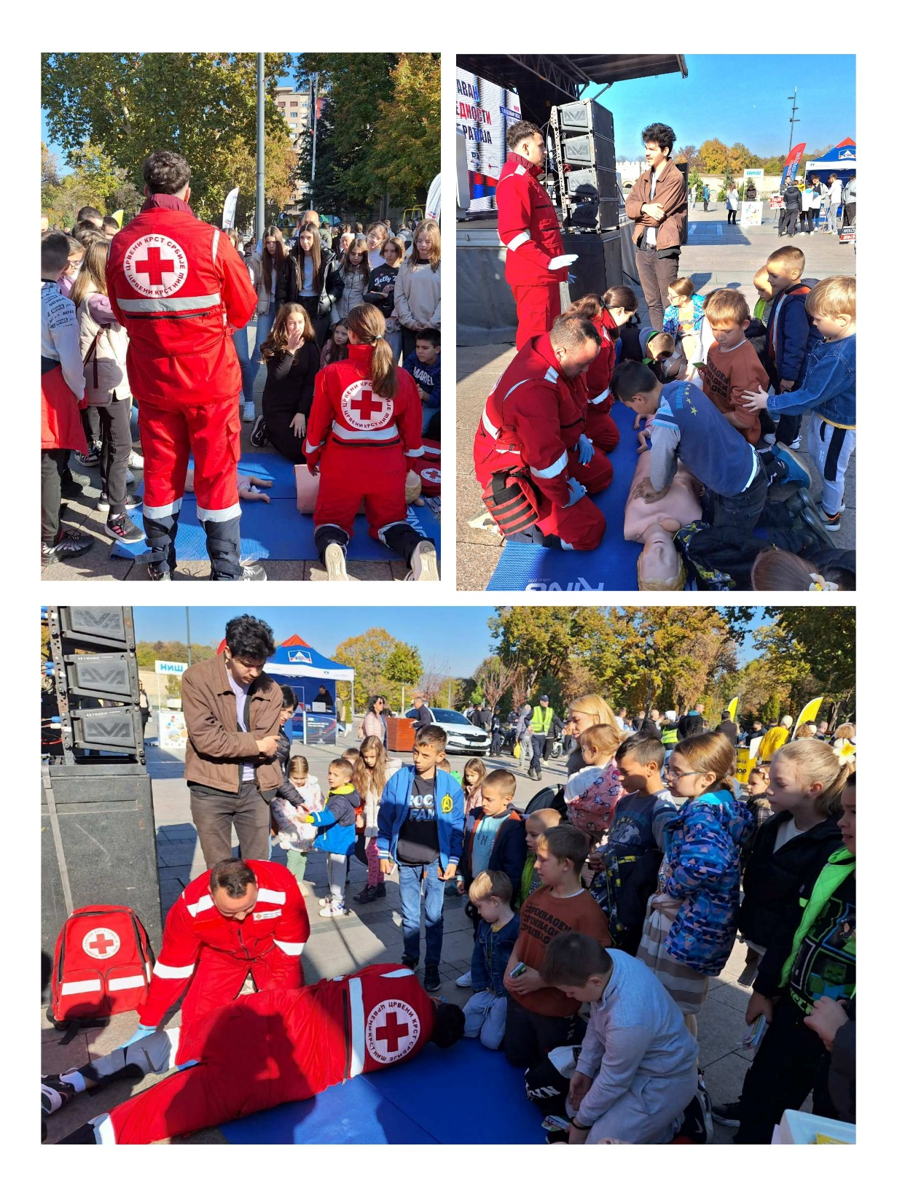
На позив организатора Кошаркашког савеза Србије, екипе прве помоћи дежурале су на купу Радивоја Кораћа. Екипе прве помоћи Црвеног крста Ниш биле су ангажоване на још 7 манифестација.
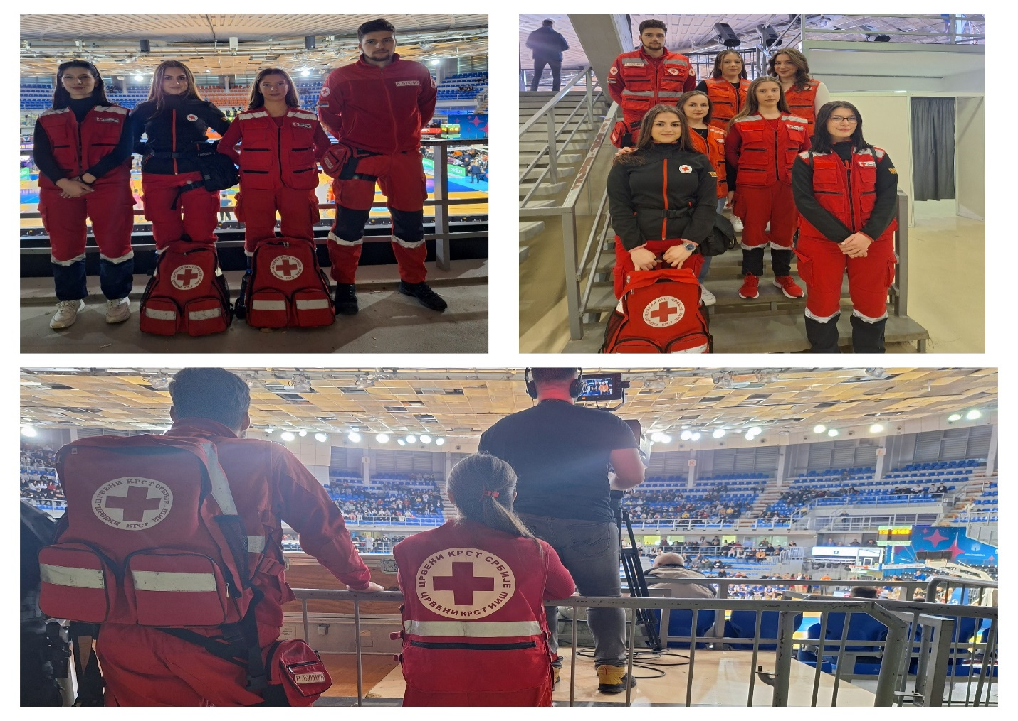
У просторијама Цреног крста Ниш, 10.04.2024. године, одржана је обука из Програма прве помоћи за припаднике ПУ Ниш- полицијска испостава за дежурства и интервенције. Обуци је присуствовало 9 припадника ПУ Ниш.
У извештаваном периоду Црвени крст Ниш оганизовао је и градско такмичење из прве помоћи, узео учешће на међурегионалном и дражавном такмичењу из прве помоћи.

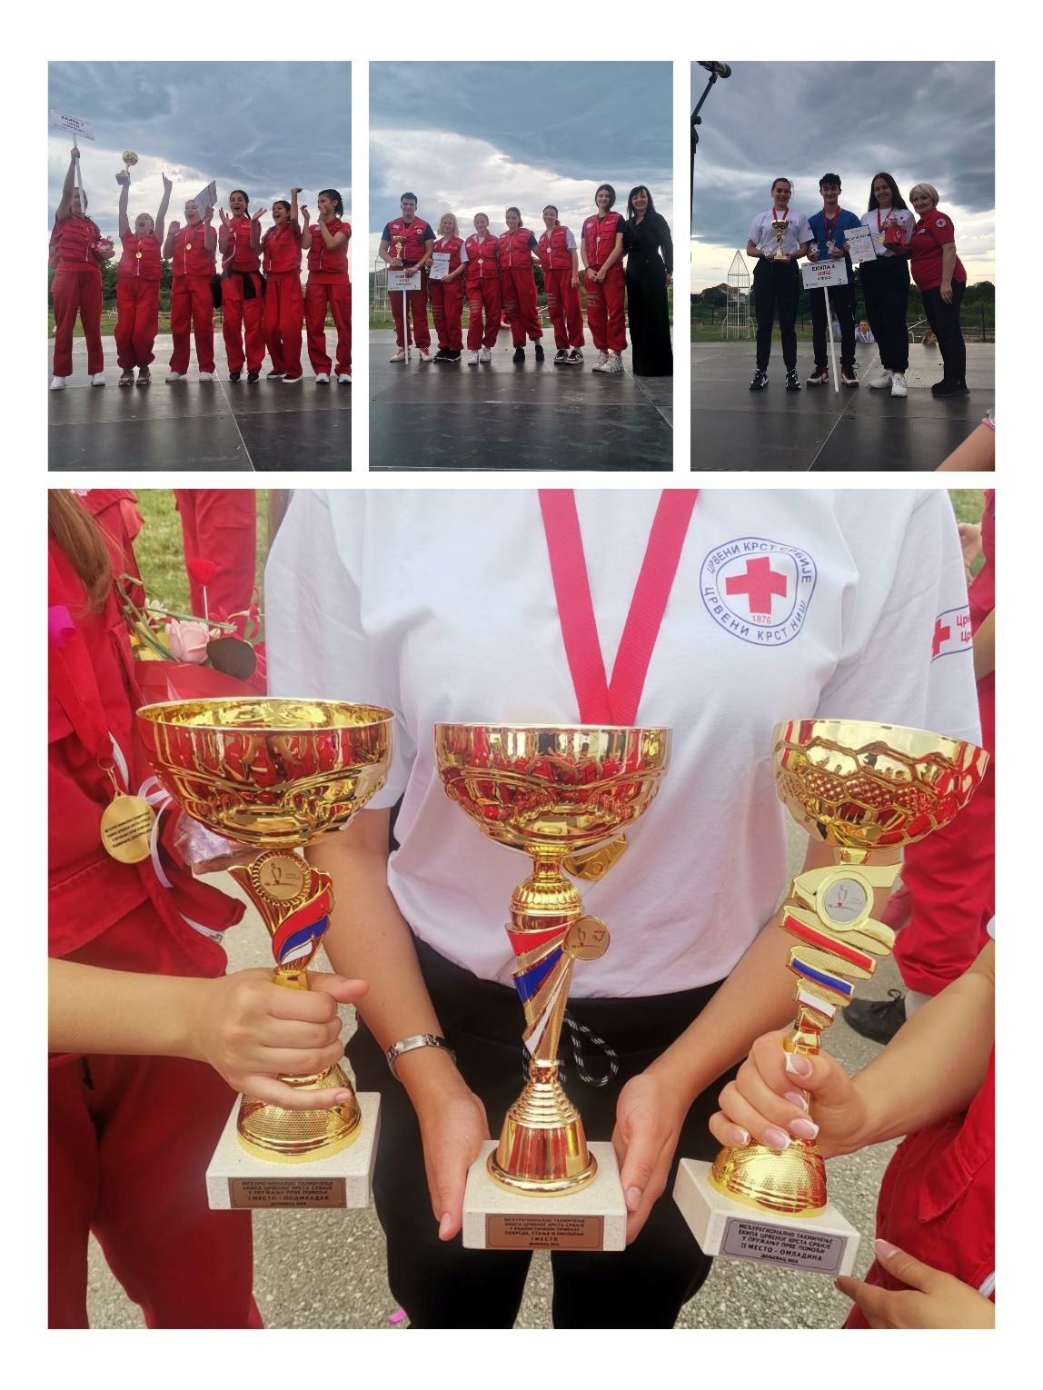
4. Промоција добровољног давалаштва крви
Промоција добровољног давалаштва крви међу грађанима у циљу унапређења свести грађана о значају добровољног, анонимног и ненаграђеног давалаштва крви, развијање вештина волонтера и повећање њиховог знања за рад на регрутовању и задржавању давалаца крви. Обуке волонтера из области давалаштва крви у циљу сензибилизацију младих за добровољно давалаштво крви путем конкурса "Крв живот значи" и друштвених мрежа. Посебана пажња посвећена је едукацији волонтера имајући у виду Закон о трансфузијској медицини и потребе појачаног рада на мотивацији грађана на добровољно давалаштво крви.
У извештаваном приоду Црвени крст Ниш у сарадњи са Заводом за трансфузију крви Ниш организовао је 76 акцја, број прикупљених јединица крви 1965, од тога прва давања 483.
Организовани су семинари за нове волонтере у програму промоције добровољног давалаштва крви .
У одмаралишту Црвеног крста Ниш "Гај" у Дивљани организована је обука младих волонтера из области добровољног давалаштва крви.

Црвени крст Ниш организовао је поделу захвалница и признања вишеструким даваоцима крви у просторијама Црвеног крста Ниш поводом 14.јуна. Црвени крст Нишу уручио је захвалнице и плакете добровољним даваоцима крви који су даровали драгоцену течност 35, 50 и 75 пута. Укупно је награђено 78 хуманих људи.Такође је организован и конкурс Крв живот значи и радови учесника из Ниша освојили су два прва места у различитим категоријама на нивоу Црвеног крста Србије.
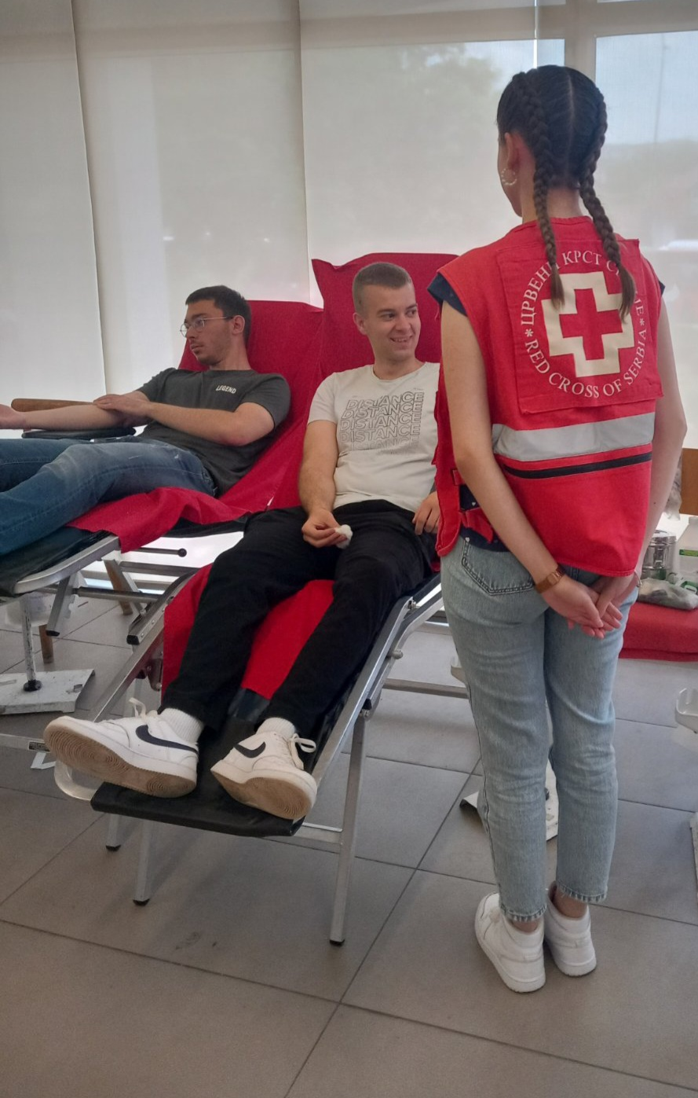

5.Здравствено превентивну делатност,

Здравствено превентивну делатност, промоцију здравих стилова живота и превенцију болести зависности те у том смислу континуиране обуке волонтера и сарадника Црвеног крста у области јавног здравља и промаоције здравих стилова живота. Додатна активност је усмерена на развијање програма психосоцијалне подршке у кризним ситуацијама са посебним нагласком на рањиве групе, развијање обуке за волонтере за пружање психосоцијалне подршке у кризним ситуацијама
Волонтери и запослени Црвеног крста Ниш су током 2024. године одржали 33 предавања и радионица за децу и младе и 42 предавања и радионице за одрасле на тему здравствене превентиве и здравих стилова живота. Предавања и радионице су одржане у ОШ „Цар Константин“, ОШ „Краљ Петар I“, ОШ „Стеван Синђелић“ у Каменици, ОШ „Десанка Максимовић“ у Чокоту, Медицинској школи, на Филозофском факултету и Факултету заштите на раду, за ученике Специјалне школе са домом ученика „Бубањ“, ОШ „ Вожд Карађорђе“, ОШ „ Учитељ Таса“, ОШ „Бубањски хероји“, ОШ „ Ратко Вукићевић“, у домовима ученика средњих школа као и у Цк Ниш и одмаралишту „Гај“ у Дивљани за нове волонтере који су се прикључили организацији од почетка године. За одрасле су радионице организоване у Цк Ниш и на семинару психосоцијалне подршке који је одржан у одмаралишту „Гај“ у Дивљани у периоду од 26. до 28. марта 2024. године.

Радионица и предавања на тему превенције болести зависности, укупно је одржано 24 радионица за децу и младе, ученике основних и средњих школа и 7 предавања за родитеље.На тему полно преносивих болести одржано је 13 радионица за децу и младе, укупан број учесника 234 и 4 обуке за 77 волонтера.
Црвени крст Ниш обележио је Национални дан без дуван, 31. Јануар, под слоганом „Свака цигарета смета”. Црвени крст Ниш овај значајан датум обележио је уличном акцијом поделе едукативног материјала о штетности дуванског дима и трибином која је одржана основцима и средњошколцима.

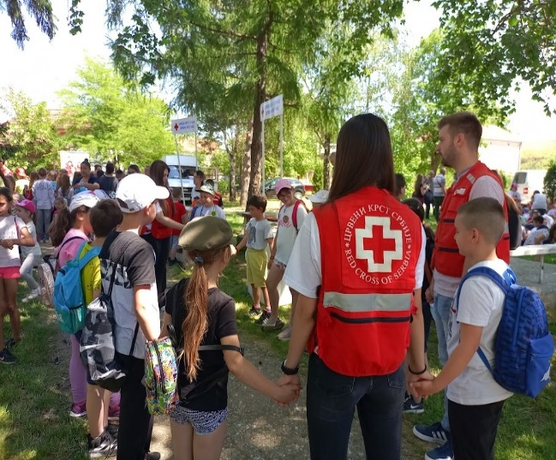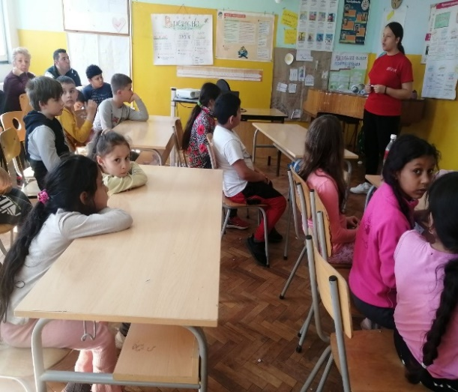

Волонтери Црвеног крста Ниш, учествовали су и у обележавању значајних датума попут Националног и Светског дана борбе против дуванског дима, обележавања Светског дана здравља и обележавања Светског дана борбе против болести зависности у виду организованих предавања и уличних манифестација и поделе информативног материјала који је Црвени крст Ниш штампао овим поводом и организованих тематских предавања. Одржана су и предавања поводом обележава Светског дана срца, Међународног дана старијих, Међународног дана борбе против АИДС-а.

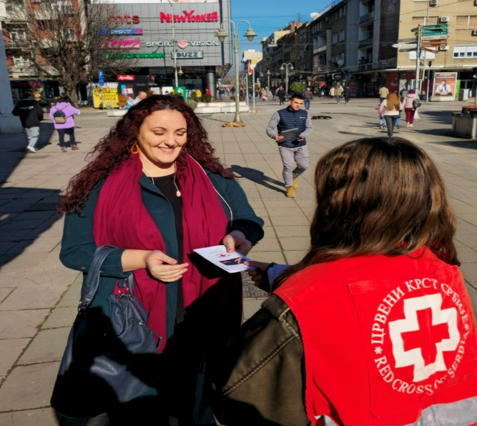

6.Рад са подмлатком и омладином

Рад са подмлатком и омладином као значајним делом људских ресурса организације Црвеног крста кроз активности на васпитању и мотивисању деце и омладине у духу хуманизма, толеранције, и узајамне солидарности путем обуке волонтера, летњих школа, кампова, реализација програма "Промоције хуманих вредности" и других програма .
У периоду од 21.-23. јуна у одмаралишту „Гај“ у Дивљани организован је летњи камп за волонтере Црвеног крста; Ниш, Прокупље, Дољевац и Бабушница.
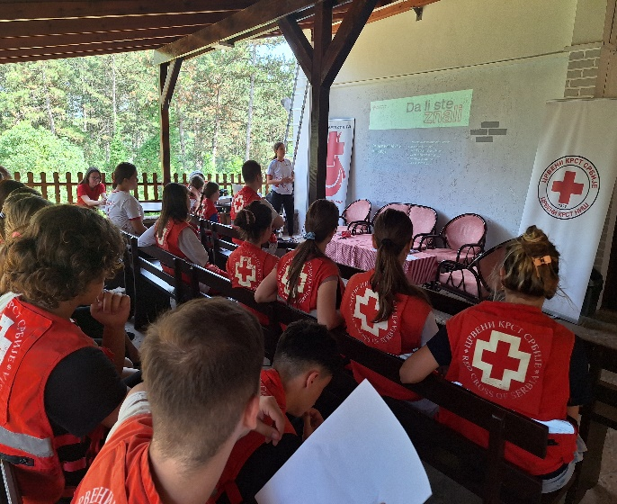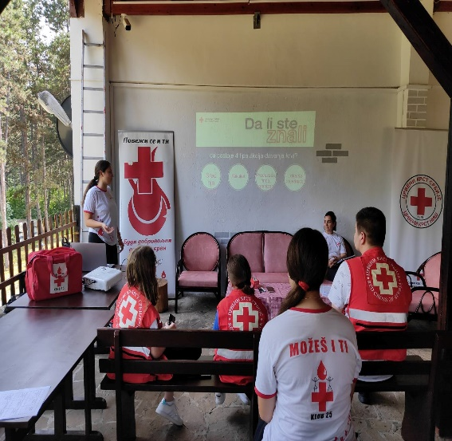

У периоду од 04.10.-13.10.2024. у одмаралишту Цк Ниш “Гај” у Дивљани реализована је Школа подмлатка деце на опоравку, за децу из Каменице, Бренице, Гаџиног Хана, Доњег Душника, Гркиње, Доњег Драговља, Сопотнице и Заплањске Топонице

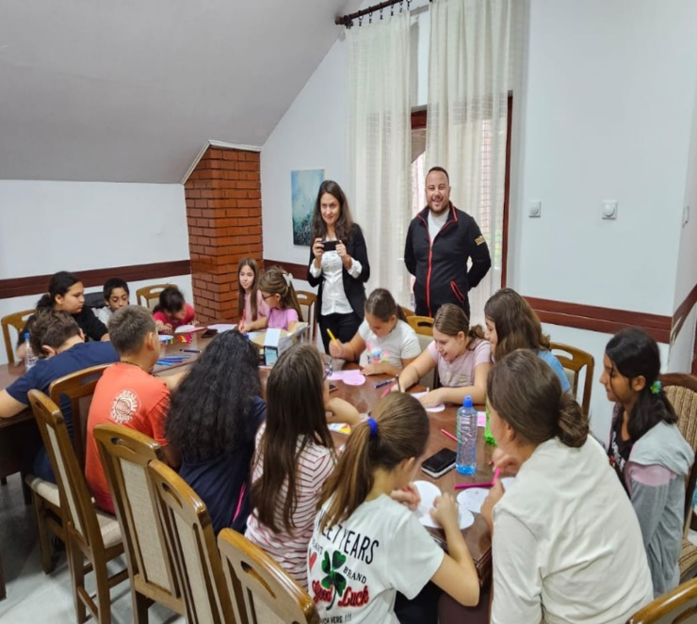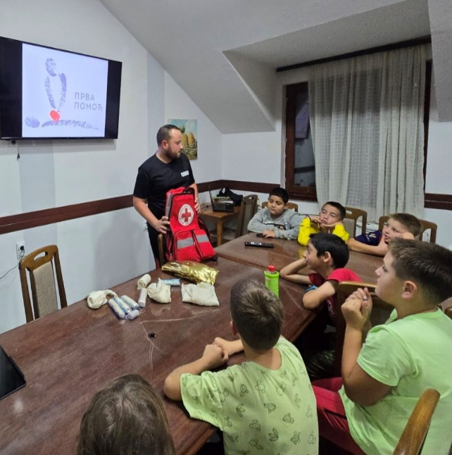

У оквиру програма промоција хуманих вредности реализовано је 40 радионица са ученицима којом приликом је обухваћено 97 ученика.

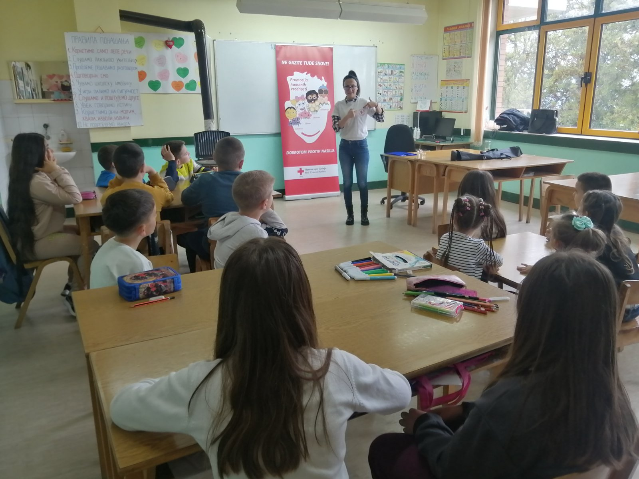

У извештаваном периоду организована је и акција „Трка за срећније детињство“ у којој је учестовало 100 ученика.

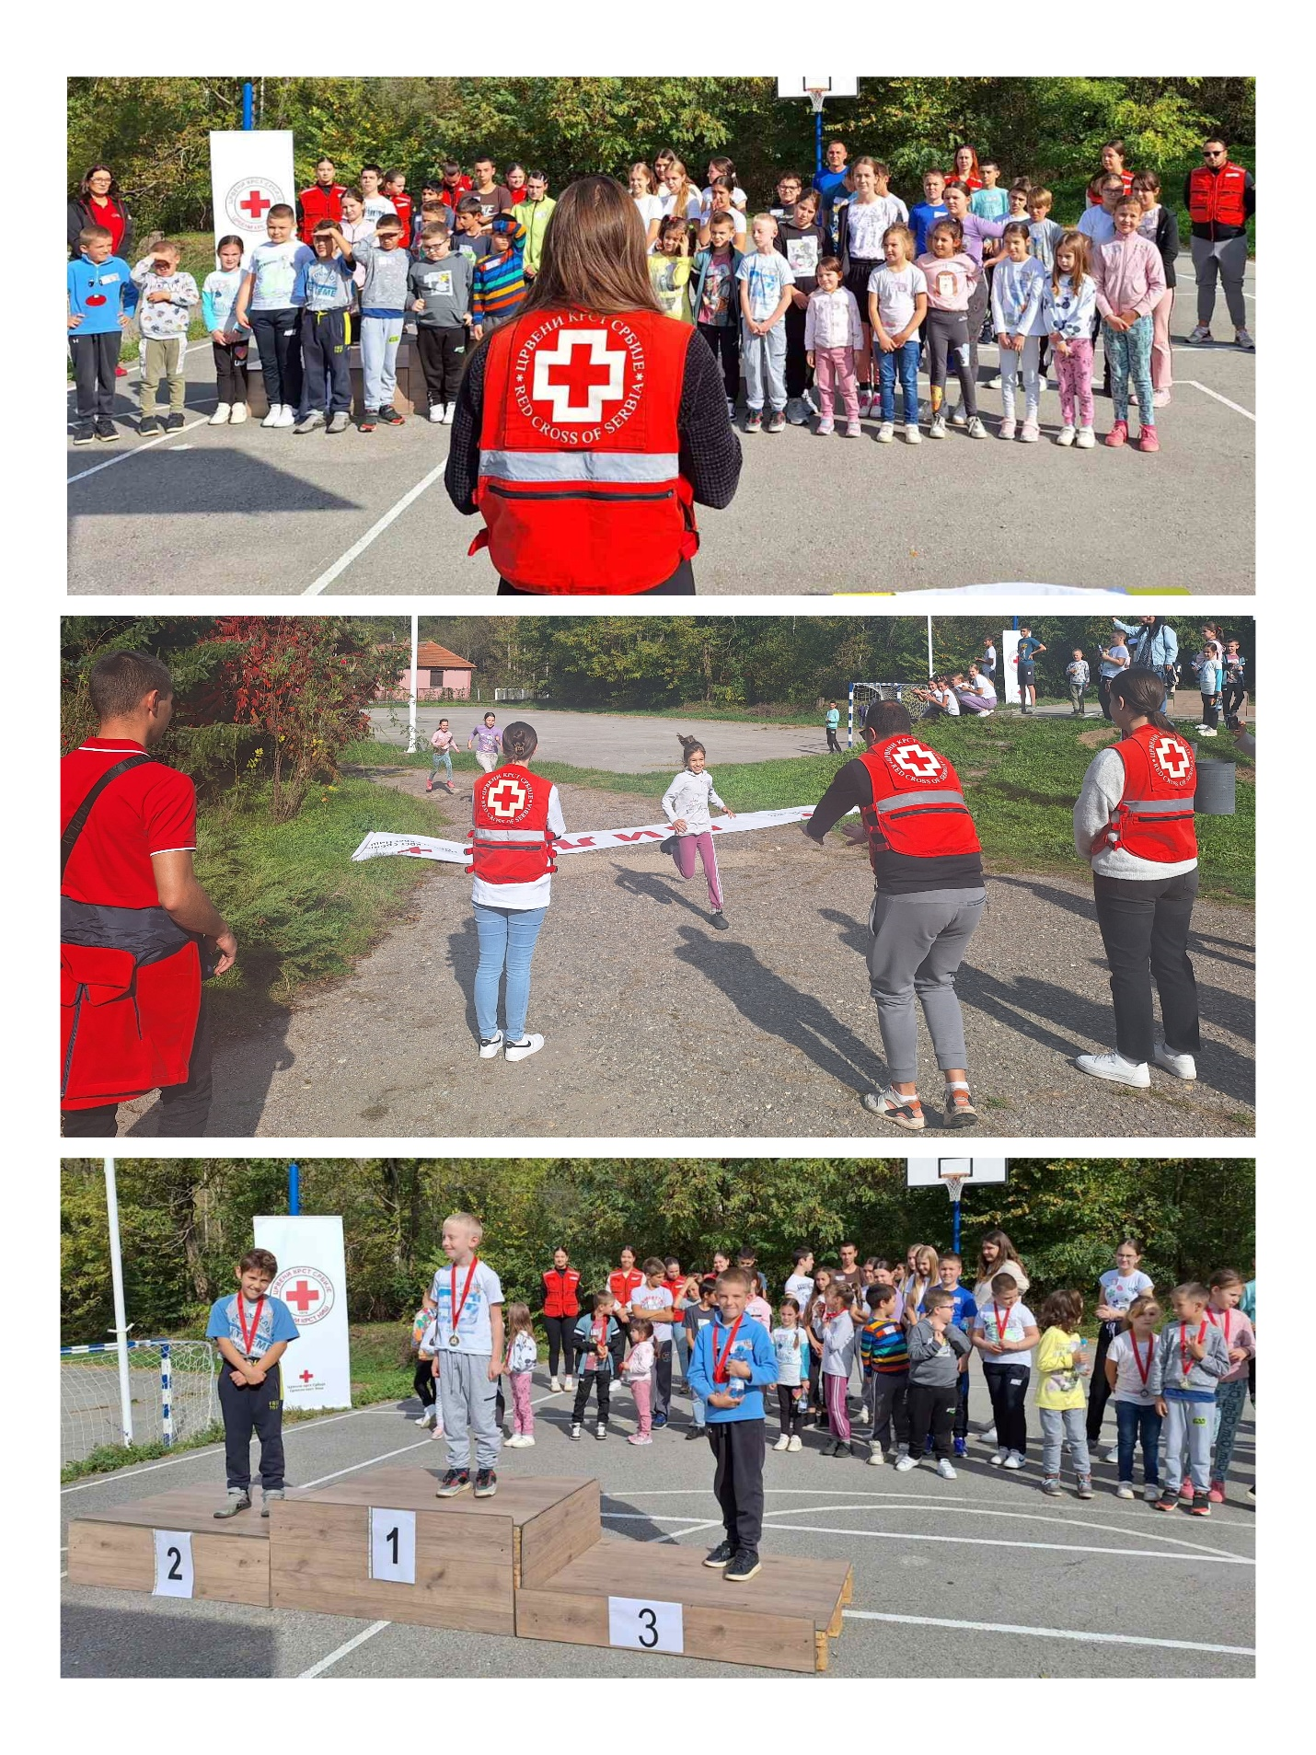
Поводом 16. новембра - обележавања Међународног дана толеранције, у ОШ "Стеван Синђелић" у Бреници одржане су радионице за родитеље и ученике I-IV разреда. Кроз овакав радионичарски рад промовишу се хумане вредности и учесници подстичу на поштовање, уважавање и солидарност са другима.

7.Служба тражења

Служба тражења усмерена је на покретање и спровођења тражења несталих лица по захтевима грађана у редовним и ванредним стањима, издавање потврда о боравку лица у коцентрационим логорима или на принудном раду за време II светског рата, као и редовна обука јединица за деловање у несрећама који су задужени за послове службе тражења у приликама елементарних и других несрећа како би се обезбедило пуно ангажовање службе тражења на успостављању прекинутих продичних веза између чланова породица у случајевима елементарних и других несрећа.
Током 2024. године одржано је у оквиру програма борбе против трговине људима укупно 58 информативних радионица. У реализацији активности је било укључено 35 едукатора и два тренера.За 36 предшколаца су одржане 4 радионице, за ученике основних школа одржано је 20 радионица на којима је присуствовало 528 ученика, за 231. ученика средњих школа одржане су 12 радионице, за 124 студента је одржано 8 радионица, 6 радионица је одржано за 85 одраслих/родитеља, 10 радионица је одржано приликом реализације Летње школе подмлатка деце на опоравку.Радионице у оквиру овог прорама реализоване су за две групе предшколаца у ОШ „ Учитељ Таса“, за основце такође у овој школи за ученике у пет одељења првог разреда, у ОШ „Вожд Карађорђе“ за три одељења седмог разреда, у ОШ „ Стеван Синђелић“ у Каменици и Бреници за сва одељења ове школе и за ученике трећег разреда ОШ „ Ратко Вукићевић“.Укупно је одржано 20 радионица.
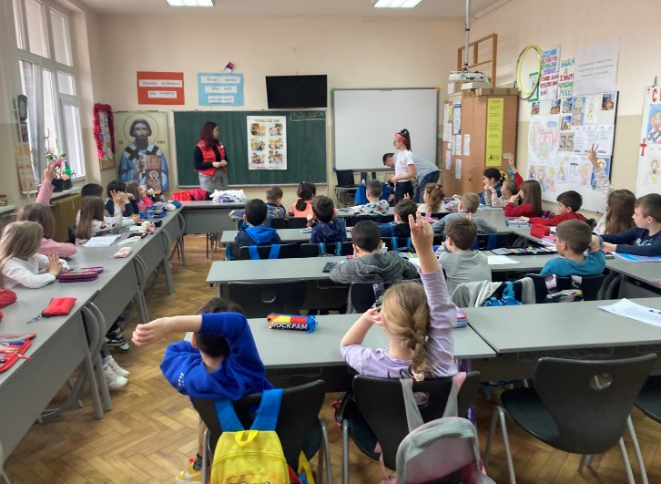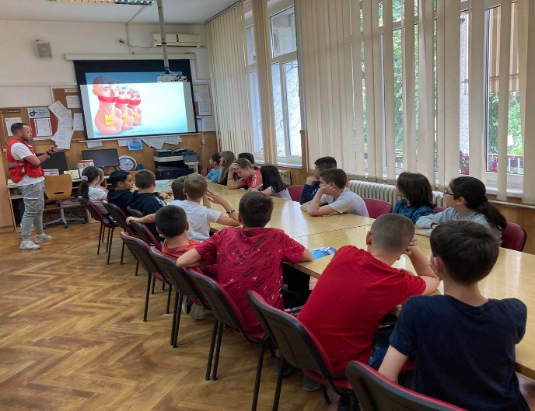
Десет радионица у оквиру прогрма борбе против трговине људима је одржано за средњошколце, волонтере који се ангажују у Црвеном крсту, ученике Медицинске школе, Школе Моде и лепоте, ученике Гимназије „9.мај“, радионице су организоване и у два дома ученика средњих школа у Нишу.
У Црвеном крсту Ниш су за студенте Филозофског факултета који су обављали стручну праксу у организацији организоване 2 радионице 12. марта.

На Природно – математичком факултету је 15. марта организована трибина у оквиру прогрма борбе против трговине људима, на којој су присуствовали студенти и запослени. А на Филозофском факултету је у оквиру обележавања Недеље Црвеног крста, 15. маја организована трибина за студенте Департмана за социјалну политику и социјални рад.
У периоду од 20.-22.октобра, одржана је у оквиру програма борбе против трговине људима обука за нове едукаторе у одмаралишту "Гај"у Дивљани. Обуци је присуствовало 19 полазника, од тога 8 волонтера из Цк Ниш, и 14 из организација Цк Бабушница, Цк Бољевац, Цк Пирот и Цк Прокупље.
У медија центру у Нишу одржана је прес-конференција преставника Удружења продица киднапованих и несталих лица, Црвеног крста Ниш, преставника Владе Р.Србије и тужилаштва Р.Србије.


Црвени крст Ниш организовао је 26. јуна округли сто на тему: „Побољшање положаја и иновирање услуга намењених мигрантима у локалној заједници и јачање партнерске сарадње у пружању подршке мигрантима“.Округли сто се организује у циљу оснаживања миграната дуж мигрантске руте и има за циљ да окупи све битне актере у заједници, како би се развила дискусија и донели закључци о побољшању партнерских односа, заједничкој реализацији активности, побољшању положаја и заштите миграната, проширењу услуга намењених мигрантима и сл.

8.Ширење знања о принципима и вредностима Црвеног крста (Дифузија)
Ширење знања о принципима и вредностима Црвеног крста (Дифузија), кроз разумевање и прихватање улоге и значаја међународног хуманитарног права и Основних принципа Међународног покрета Црвеног крста и Црвеног полумесеца унутар структуре организације Црвеног крста и циљних група у програмима Црвеног крста, као и кроз упознавање грађана, оружаних снага и свих надлежних институција са Женевским ковенцијама о заштити жртава рата, Допунским протоколима уз ове конвенције и употребу и заштиту знака Црвеног крста сходно Закону.
Обележен је 30. август - Међународни дан несталих лица, у Цк Ниш одржан је тим поводом састанак са члановима породица несталих и киднапованих.
31.август – Обележавање годишњице смрти др Владана Ђорђевића, полагањем венца на спомен обележје.заједно са делегацијом Војне болнице.

Црвени крст Ниш
Секретар
Сања Стојановић

